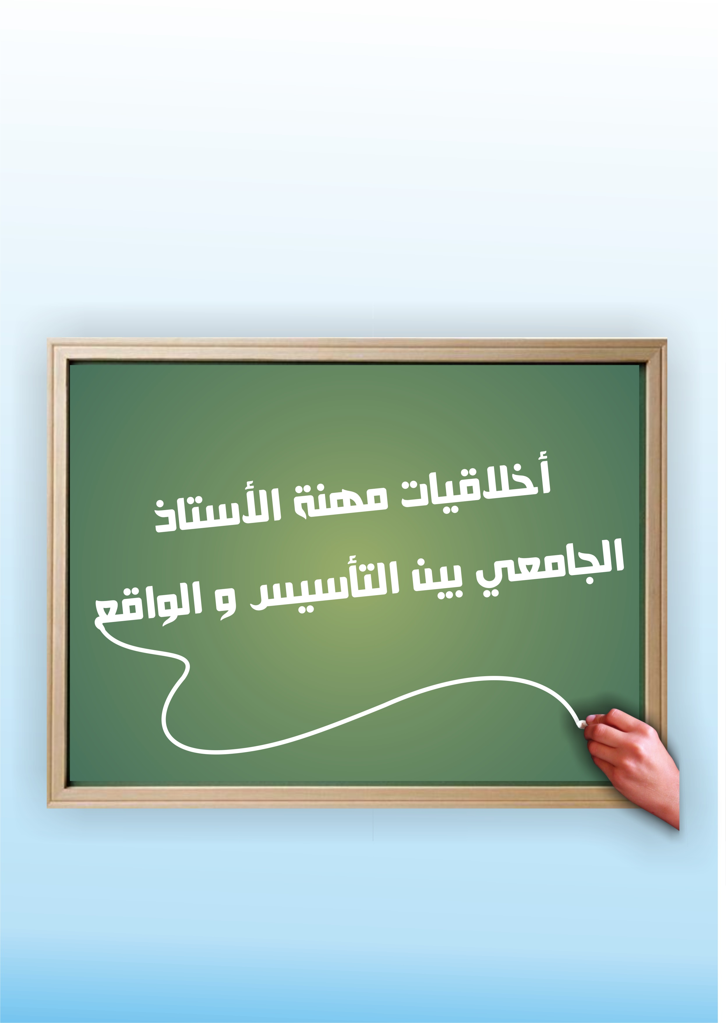


الجمهــوريــــة الجزائــريــــة الديمقـــراطــــية الشعبــــية
وزارة التعلــــيم العالـــي والبحـــث العلـــــمي
جامـــعة عبــــاس لغـــــرور ـ خنشــــلــــة

كلية العلوم الاجتماعية والإنسانية
قسم العلوم الاجتماعية
بالتنسيق مع مخبر العنف الاتصال والظاهرة الدينية

الملتـــقى الوطـــني الأول حـــول :

يومي 18 و 19 فيفري 2014
بالمجمع الرئيسي طريق أم البواقي بقــــاعـــة المــــحـــاضـرات
الدعـــوة عـــامـــــة

